Отчет
МБУ «Краеведческий музей г. Покрова»
2019 год

На 01.01.2020 г. Краеведческий музей располагается в старинном здании.
Общая площадь музея составляет 498,5кв. м., в том числе музейная экспозиционно- выставочная 338,6 кв. м., картинная галерея – 48,7 кв. м., площадь под хранение фондов – 43 кв. м.
Численность штатных работников на 31.12.2019 г. составляет 8 человек, из них: руководители и специалисты - 7 чел., обслуживающий персонал - 1 чел. Из числа руководителей и специалистов высшее образование имеют 4 работника, среднее профессиональное - 3 работника.
Состав работников по стажу : от 1 до 3-х лет - 3 чел., от 3 до 10 лет -5 чел. Возрастной состав: от 30 до 50 лет - 2 чел., работающих пенсионеров - 6 чел.
В 2019 году работа сотрудниками музея велась в соответствии с годовым планом по основным направлениям музейной деятельности: экспозиционно- выставочной, культурно - образовательной, научно- фондовой и методической.
Основные показатели:
Показатели | 2019 г.
Число предметов основного фонда на конец года | 16 545 ед.
Количество предметов, представленных зрителям (учитывая временные выставки) | 12 247ед.
Число музейных предметов, внесенных в электронный каталог | 0 ед.
Из них имеют цифровые изображения | 0 ед.
Число посещений выставок и постоянных экспозиций, всего (чел.), из них: | 11 918 чел.
Число выставок, всего ед., из них: | 20
- из собственных фондов | 8
- с привлечением других фондов (в том числе частных коллекций) | 4
- из собственных фондов вне музея (передвижные) | 2
- картинная галерея. | 6
Число культурно- образовательных мероприятий | 11
Число массовых мероприятий | 10
Наличие Web сайта музея | есть
Ведение страниц на других сайтах | есть
Уровень удовлетворенности населения качеством предоставляемых услуг | 99,6 %

Согласно прейскуранту цен на платные услуги плата за посещение музея с проведением экскурсии составляет: 30 рублей для детей в рамках программы "Краеведение"(абонемент), Экскурсия для детей (часть музея) – 100 рублей, для взрослых (часть музея) – 150 рублей. Весь музей для школьников - 150 руб., для взрослых - 200 руб. Поступления от оказания услуг на платной основе – 705 500.00 руб.

1.Содержание деятельности музея Комплектование, учет и хранение фондов.
Важной задачей музея является обеспечение сохранности, безопасности и охраны музейных ценностей. Этому уделяется большое внимание: в музее имеется пожарная сигнализация, регулярно проводятся инструктажи по сохранности музейных ценностей.
1) Для проведения временных выставок были отобраны экспонаты в фондах музея, составлены аннотации, подготовлены справочные материалы. 2) Условия хранения музейных предметов удовлетворительные. Площадь фондохранилища составляет 43,0 кв.м. Вопросами учётно-хранительской работы занимается 1 сотрудник –специалист по обеспечению сохранности музейных предметов. Рабочее место специалиста по обеспечению сохранности музейных предметов укомплектовано компьютером.
2.Экспозиционно-выставочная деятельность.
- в постоянных экспозициях представлено 12 247единиц музейных предметов основного фонда (что составляет 73% от всего основного фонда музея)
В 2019 году работали выставки(фото см.Приложение)
1. Персональная выставка Агатоновой Т.А.- жительницы г. Покров «Волшебная магия свечи».
2. Выставка «Обряды и традиции русского народа на Крещение»
3.Выставка " Русская изба XIX века "
4. Выставка "ЕвпатийКоловрат- герой 13 века."
5. Выставка «Светлый праздник» (Пасхальные традиции крестьян»
6. Выставка «Аллея бессмертия»
7.Выставка «Покров в суровые годы войны»
8. Выставка «Русская этнография в предметах народного быта» (Прялки)
9. Выставка одного предмета «История зонта»
10. Выставка «Карусель советского детства»
11. Выставка «Влюбленная в театр. Памяти Софьи Мешалиной»
12. Выставка «Владимирское ополчение 1812 года»

13.Выставка «Покров театральный. Взгляд в историю»

14. Выставка советских открыток

Картинная галерея.
15.Выставка к 20-летию Картинной галереи «Выставка живописи художники Покрова, Петушков, Костерево.
16. Выставка акварелей «Школа Андрияки»- персональная выставка профессора живописи Александра Павловича Волкова
17. Выставка советских игрушек «Билет в детство»
18. Персональная выставка Художника Александра Изофатова.

19.«Берта Викторовна Штин.Графика, живопись, иллюстрации»
20. Выставка «Хрупкий мир фарфора» (из частной коллекции)

Продолжена работа с коллекционерами, художниками и мастерами города и района.
2.1 Музейные мероприятия.
В 2019 году музеем организовано и проведено 9 мероприятий: - Организация и проведение конференции «Покровские краеведческие чтения 2019»
- Встреча с воинами –афганцами С.А. Горенковым и С.В. Алешининым (К 30- летию вывода войск из Афганистана)
-"Берте Викторовне Штин посвящается "(Дом Ученых г. Покров)

- Выездная фотовыставка «Покровчане- герои победы» (Дом Ученых г. Покров)
-Выездная выставка «Покров - театральный»(Покровский Дом культуры)

-«Встреча с прошлым»- выездная выставка экспонатов времен ВОв историко- этнографического парка-музея «Русский остров»

-Открытие персональной выставки Александра Изофатова «Живопись»

-Мастер- класс заслуженного художника РФ Александра Павловича Волкова

-Открытие выставки Советских игрушек «Билет в детство»

-Открытие фотовыставки «Покров театральный – взгляд в историю»

- Открытие выставки к 20-летию Картинной галереи «Выставка живописи художники Покрова, Петушков, Костерево

- Встреча в музее с внучкой А.Фатьянова и внуком Б. Мокроусова.

2.2.Благотворительные мероприятия.
Музей проводит бесплатные экскурсии для инвалидов. В 2019 году посетило музей 305людей с ограниченными возможностями.
Интерактивные занятия.
- Мастер класс "Оригами. Елка" (для учеников школ)

- Были проведены мастер- классы для школьников и взрослых по росписи аргуновской игрушки
- Мастер- класс «Рождественская свеча»
- Интерактивное занятие «Умники и умницы» (для учеников школ)
-Квест "Предметы быта русской старины"(для учеников школ)

-Рождественские посиделки

-Мастер- класс «Роспись зонта акриловыми красками»

-Фольклорный интерактивный праздник «Встречаем широкую масленицу»
-Мастер класс "Солнышко" (для учеников школ и воспитанников детских садов)

3.Методическая работа.
1. Митрофанова Алла Васильевна-воспитатель д\с №3(Фотография первого обелиска около нач. школы)

2. Викулов В.И.-пенсионер Петушки (Материалы о первых комсомольцах покрова.

3. Работа над выпуском сборника "Краеведческие чтения 2018"

4. Клинков Олег отец Роман - Материал по краеведению (Земство)- 2 раза

5.Клинкова Н.В. Материал из книги «Владимирка»

6.Ученики МБОУ СОШ №2 «Участники ВОв»

7.Ученики МБОУ СОШ №2 «Знаменитые люди города»(Гаврилов Н., Переселков Н.)

8. Учащиеся СОШ №2.- Материалы о Покрове в годы войны.(Тимкова Е, Готовцева Е.)
9. Торлов С.И. – почетные граждане города

10.Романова Нина Трофимовна-учитель в д. Воспушка (материал о Куликове – начальнике Покровского уезда по созданию коммуны

11. Боева Н.В. – учитель начальной школы (Участники ВО войны)

Даны консультации педагогам и учащимся школ для подготовки к краеведческой конференции.

4. Связь со средствами массовой информации
4.1 Участие в телепрограммах (Покровское телевидение), радиопрограммах Петушинского радио :
Освещение всех выставок в телепрограммах.
4.2 Публикации в прессе( газета «Покров смотрит в будущее»):
- По итогам выставки «Волшебная магия свечи» №2от18.01
- Статья «Выставка за выставкой»- к 20- летию картинной галереи №3от 25.01
- Статья «Встреча с воинами – афганцами С.А. Горенковым и С.В. Алешиным) №8 от 01.03
- Статья «Масленица в краеведческом музее» №9 от 07.03
- Статья «Мастерство художника покоряет зрителей» О персональной выставке и проведении мастер- класса заслуженным художником РФ Александром Павловичем Волковым №13 от 05.04
- Статья « Интересная встреча со школьниками» об акции «Аллея бессмертия» №18 от 08.05
- Статья о выставке «История зонтика» Необычная выставка обычного предмета» №25от 28.06
- Статья по итогам выставки «Билет в детство» №28 от 19.07
- «По пути знаменитых предков»- статья о встрече в музее внучки А.И. Фатьянова и внука Б. Мокроусова №33 от 23.08
- Статья «Краеведческие чтения 2019» №41 от 18.10
- Статья по итогам мероприятия, посвященного Дню народного единства №44 от 8.11
Анонсы мероприятий афишами расклеиваются по городу, оповещаются детские учреждения города, даются на Петушинское радио по запросу.
5. Финансово – хозяйственная деятельность.
Из средств спец. счета проведентекущий ремонт зала, посвященного Великой Отечественной войне» -221 984,00руб;
Проведентекущий ремонт помещения для персонала -68 794,80руб;
Установлено видеонаблюдение по периметру здания -65 927,00 руб. (бюджет)
Установлена входная металлическая дверь (запасный выход)- 21 300,00 руб.;
Приобретены: Витрины в кол- ве 10 штук для зала, посвященного Великой Отечественной войне – 157 281,00 руб. (бюджет)
6.Повышение квалификации
Прошли курсы повышения квалификации в 2019 году:
Соловьева И.В. – директор; Васильева С.В. – лектор – экскурсовод

Приложение
Постоянные экспозиции.
- Чебуровы- лучшие ямщики России»

- «История города»

- «Владимирка»

- 5, 6 «Ремесла и промыслы»
7. «Покров в годы революции»
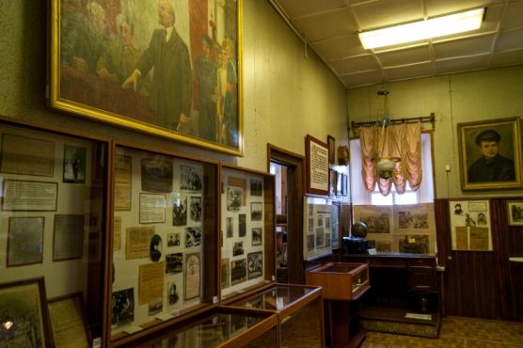
8. «Ностальгия»
9. Зал ВОв
10. «Ямщицкая. Арестантская»
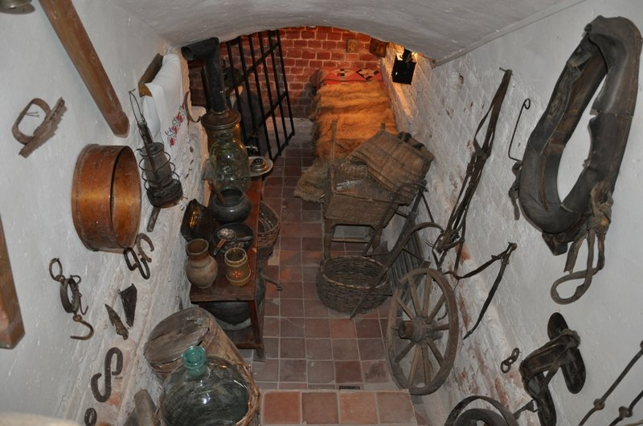
11. «Почтовая станция»
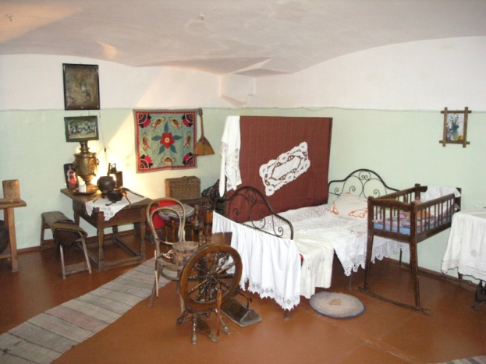
12. «Гостиница Корнилов»
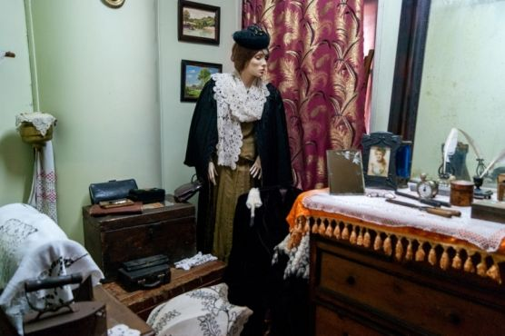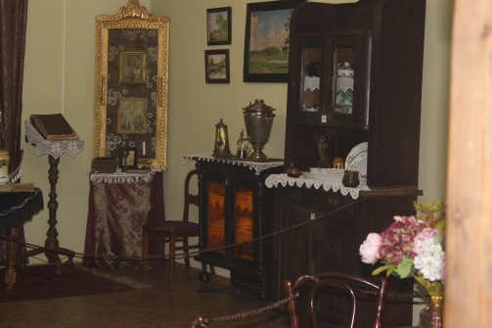
13. «Музей шоколада»
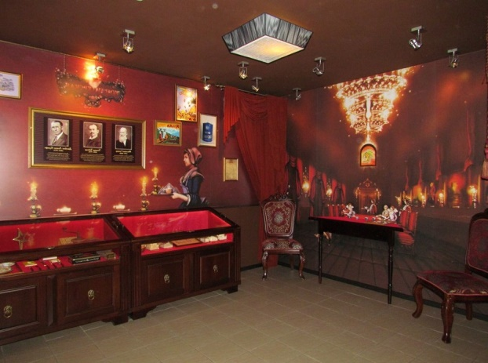
Временные выставки
В 2019 году работали выставки:
1. Персональная выставка Агатоновой Т.А.- жительницы г. Покров «Волшебная магия свечи».
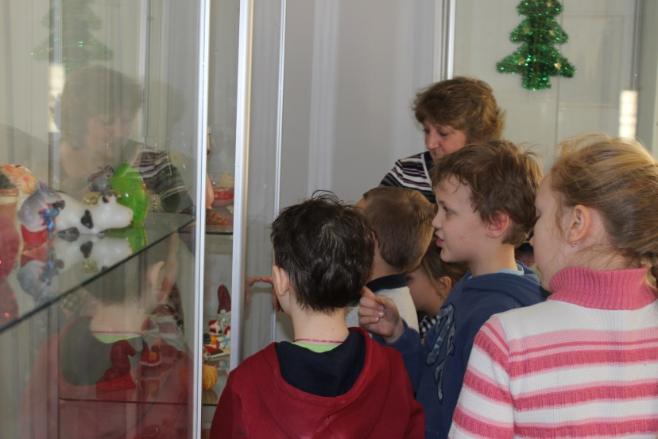
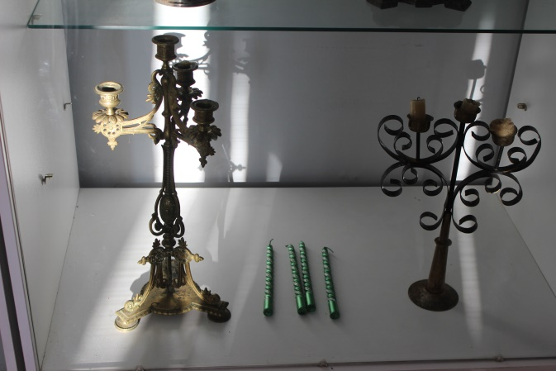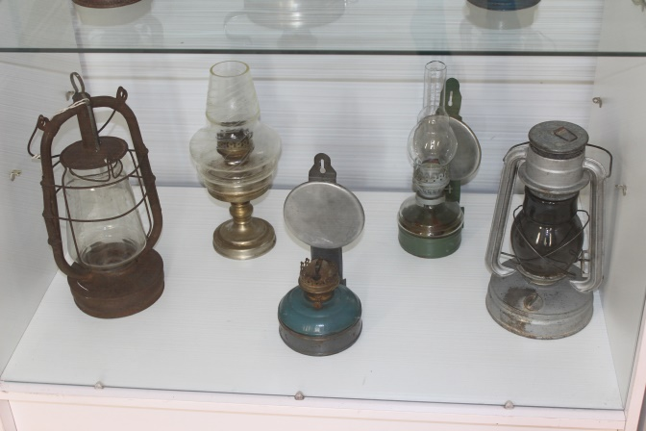

2. Выставка «Обряды и традиции русского народа на Крещение»
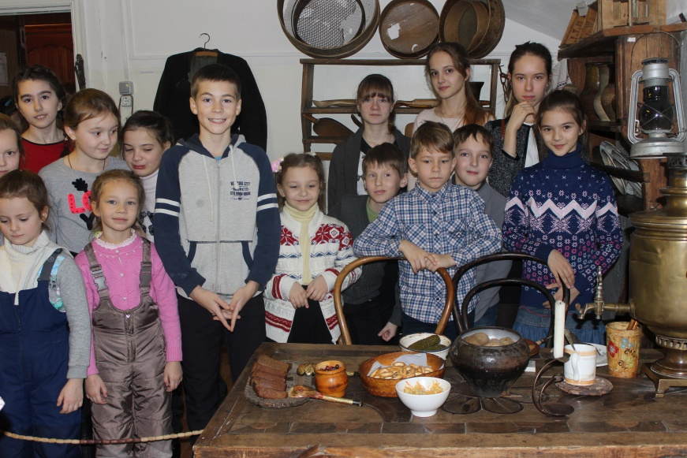

3.Выставка " 20 лет картинной галерее" Участников выставки:
Изофатов Александр Григорьевич
Изофатова Ольга Васильевна
Рыженко Владимир Александрович
Суздальцева Светлана Николаевна
Пирогов Александр Петрович
Трофимов Виктор Серафимович
Густов Эдуард Валерьевич
Вагнер Александр Николаевич
Труханов Сергей Николаевич

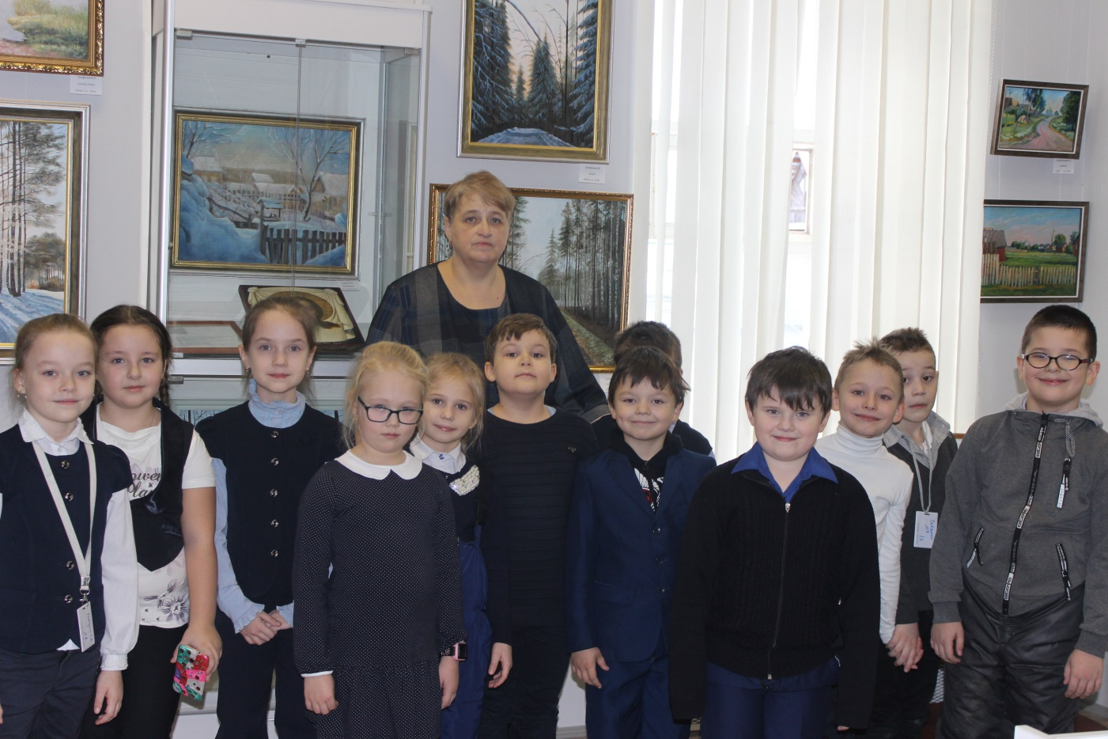

4. Выставка "Евпатий Коловрат- герой 13 века."

5. Выставка «Светлый праздник» (Пасхальные традиции крестьян)

6. Выставка «Аллея бессмертия»
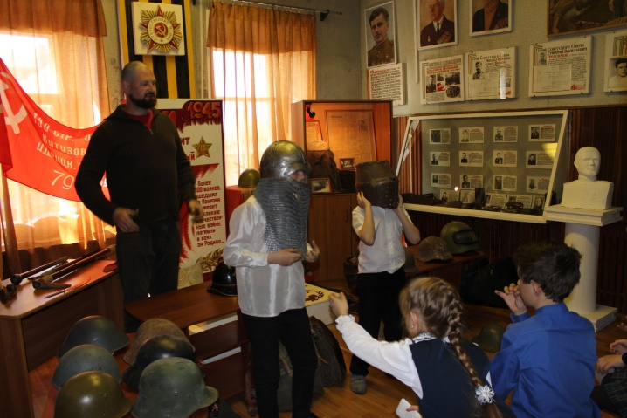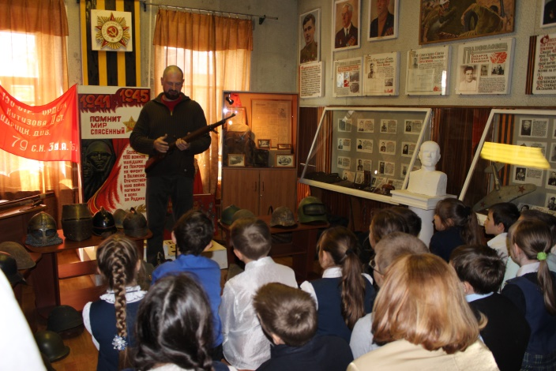
7.Выставка «Покров в суровые годы войны»
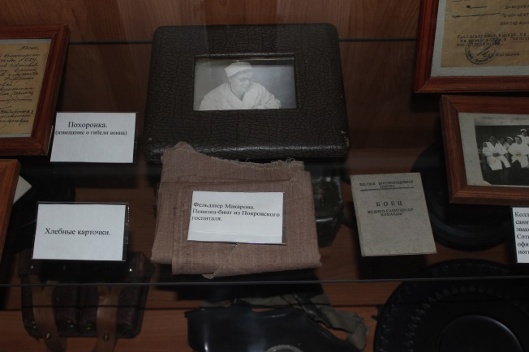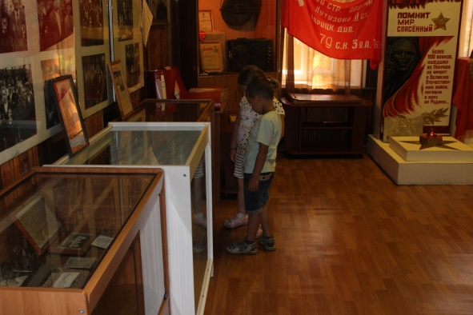
8. Выставка «Русская этнография в предметах народного быта» (Прялки)
9. Выставка одного предмета «История зонта»
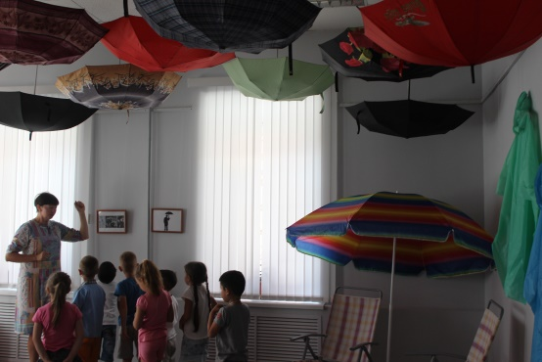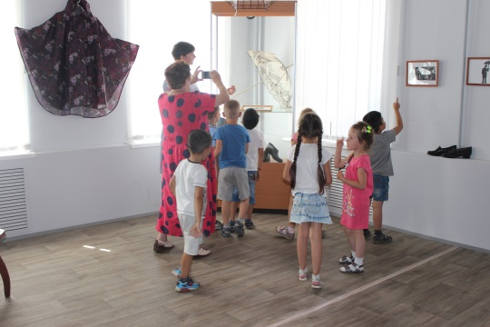
10. Выставка «Карусель советского детства»
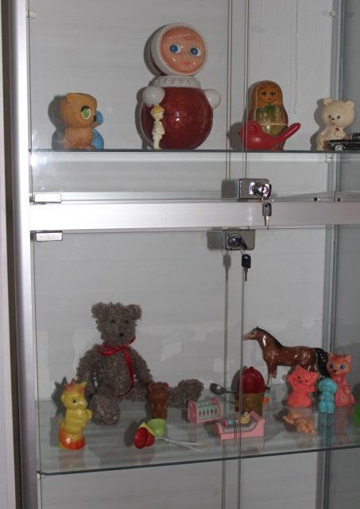

11. Выставка «Влюбленная в театр. Памяти Софьи Мешалиной»
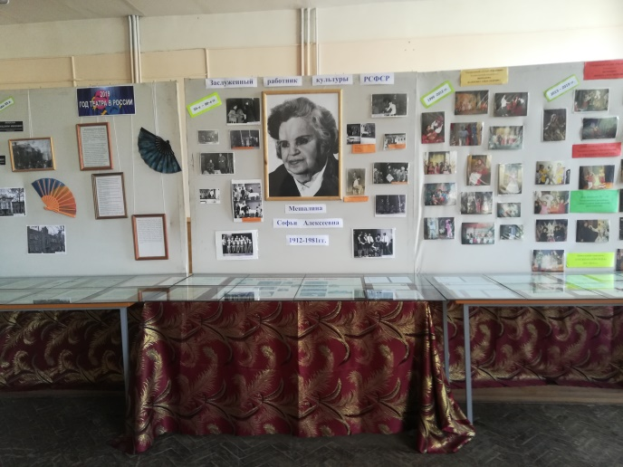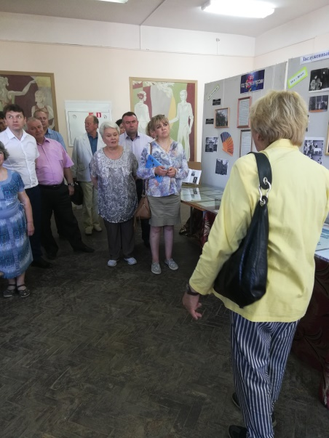
12. Выставка «Владимирское ополчение 1812 года»
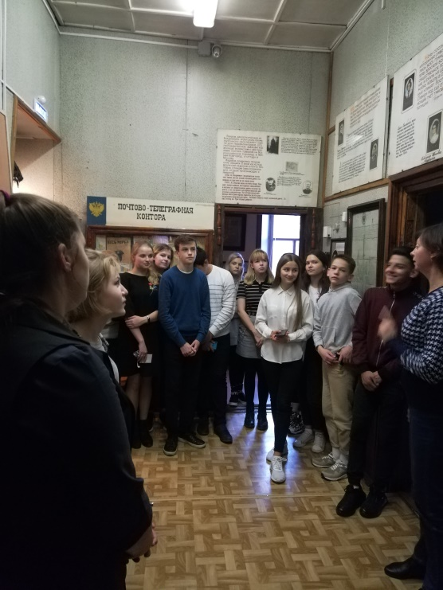

13.Выставка «Покров театральный. Взгляд в историю»

14. Выставка советских открыток
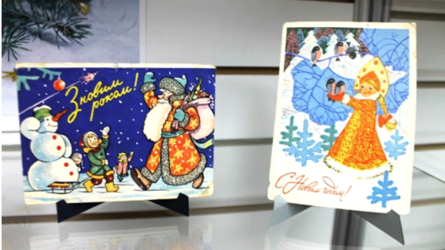
Картинная галерея.
15.Выставка к 20-летию Картинной галереи «Выставка живописи художники Покрова, Петушков, Костерево.
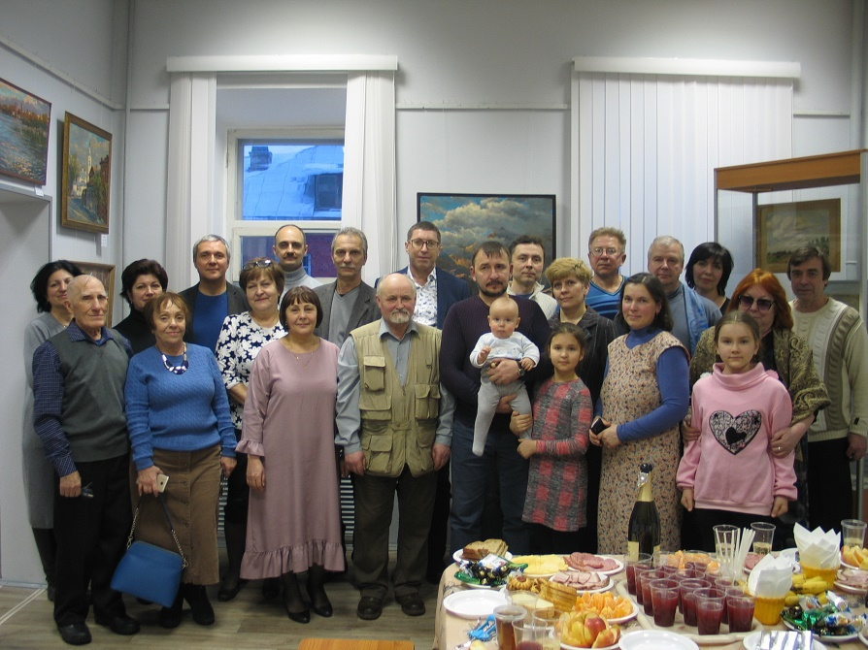
16. Выставка акварелей преподавателя «Школы Андрияки», профессора живописи Александра Павловича Волкова «Мелодии красок»
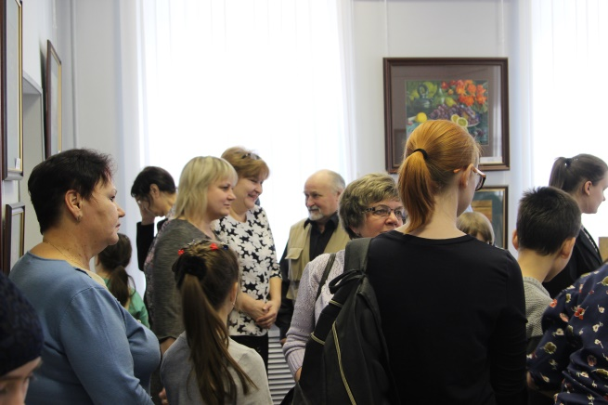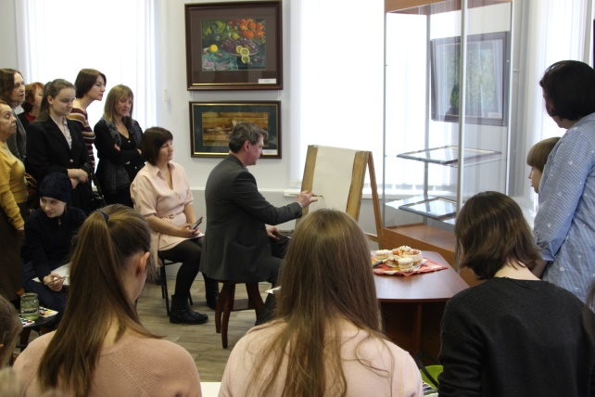
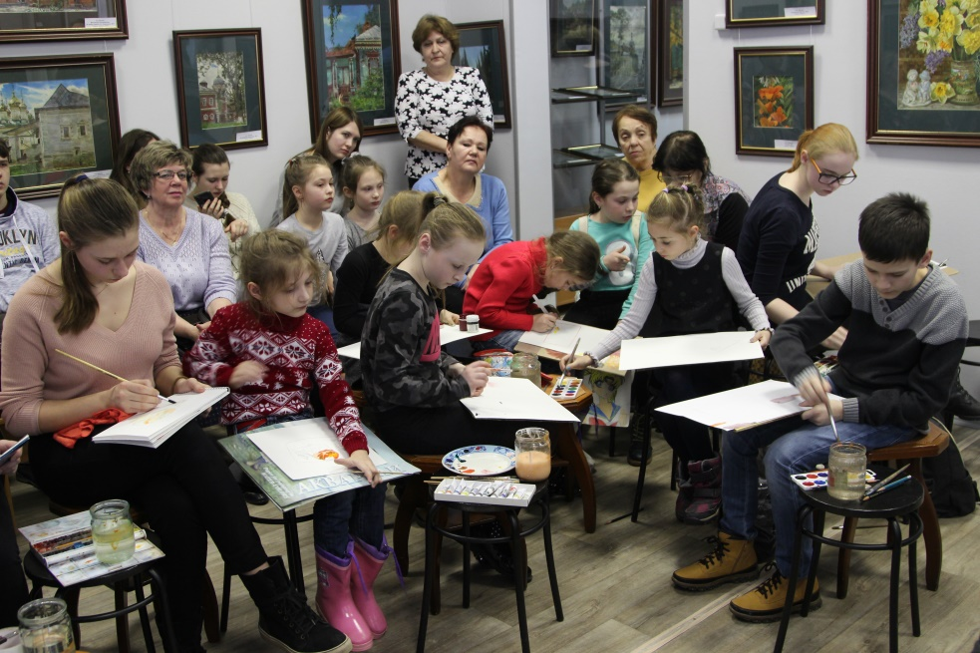
17. Выставка советских игрушек «Билет в детство»
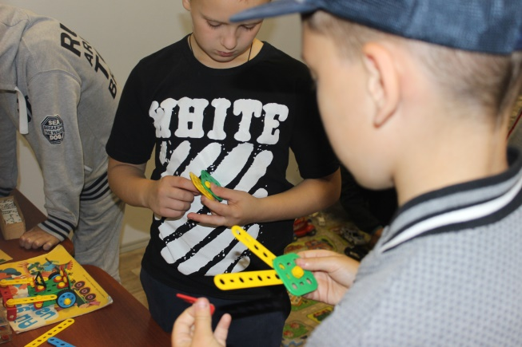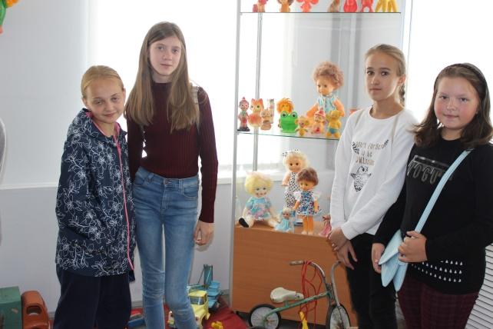
18. Персональная выставка Художника Александра Изофатова.
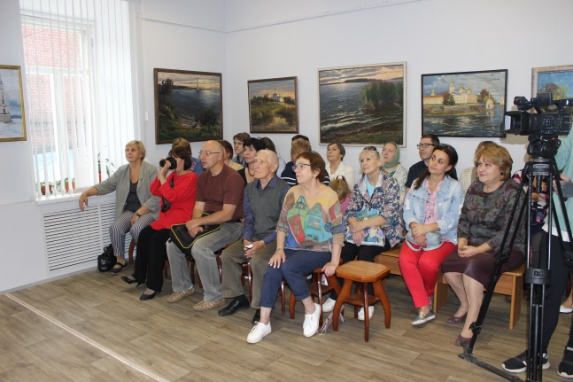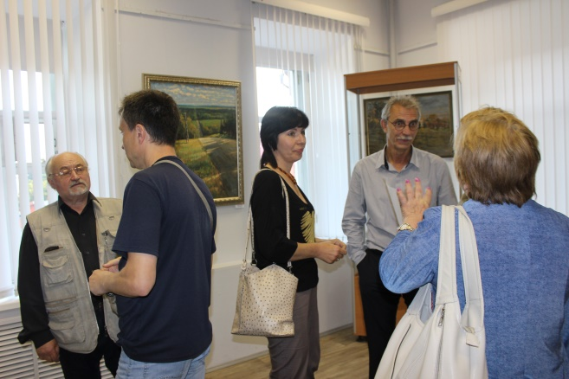

19.«Берта Викторовна Штин.Графика, живопись, иллюстрации»

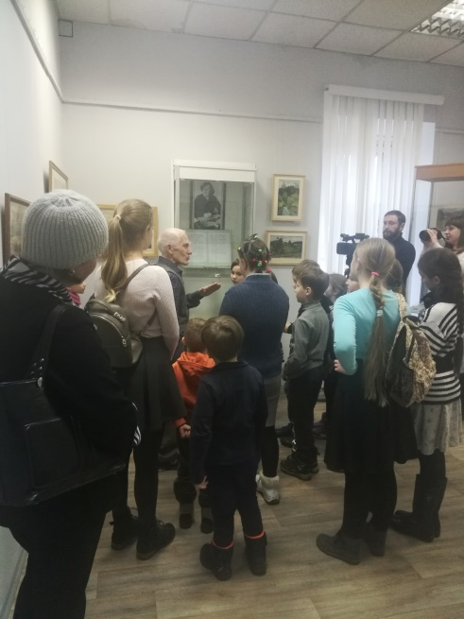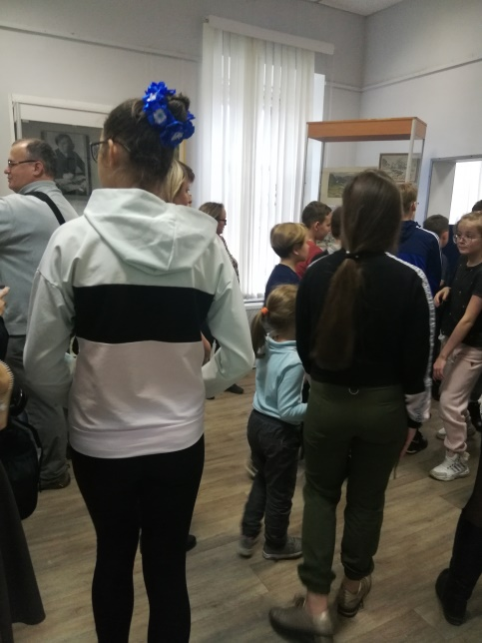
20. Выставка «Хрупкий мир фарфора» (из частной коллекции)

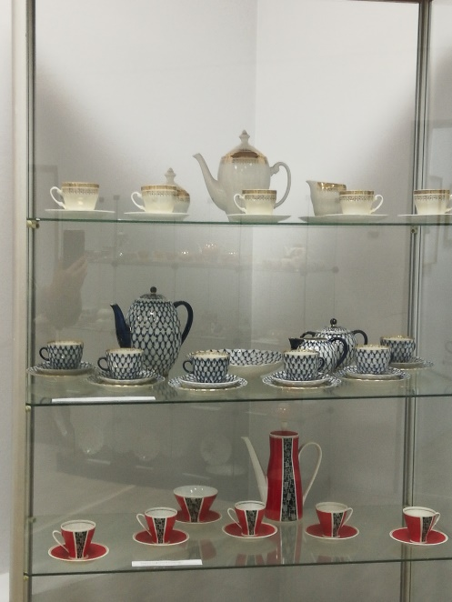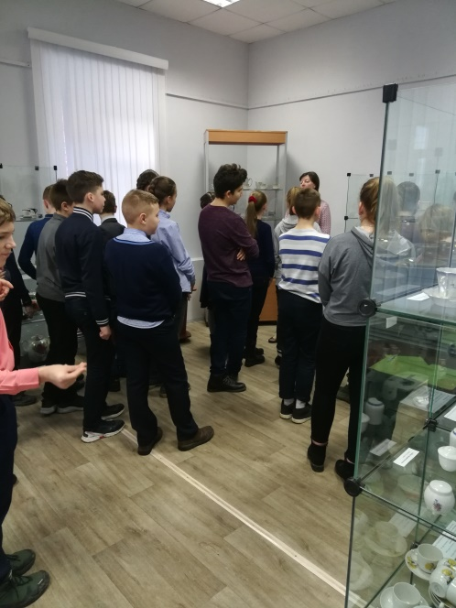
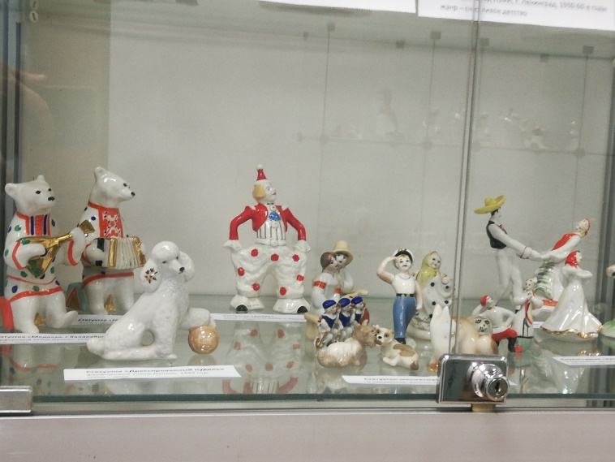
Интерактивные занятия.

- Мастер класс "Оригами. Елка" (для учеников школ)

- Были проведены мастер- классы для школьников и взрослых по росписи аргуновской игрушки
- Мастер- класс «Рождественская свеча»
- Интерактивное занятие «Умники и умницы» (для учеников школ)
-Квест "Предметы быта русской старины"(для учеников школ)

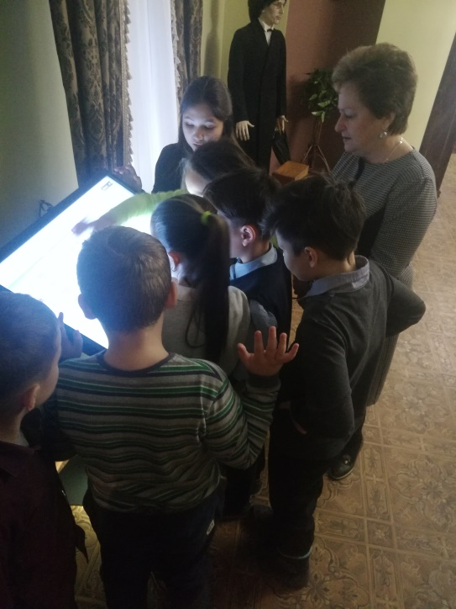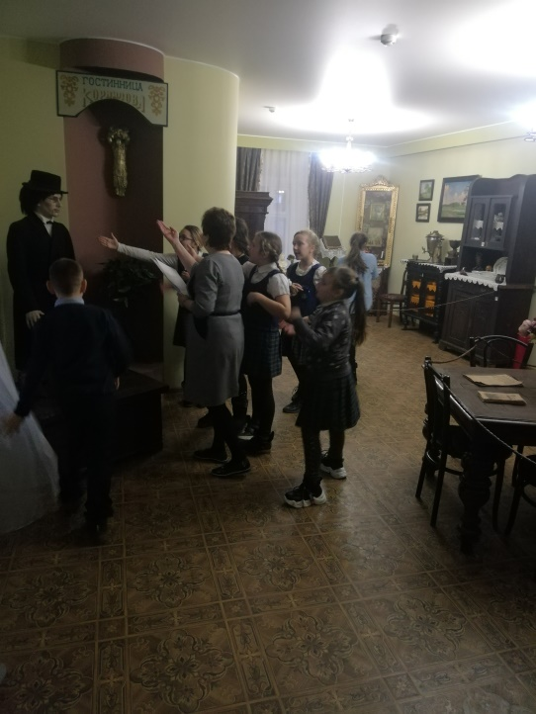

-Рождественские посиделки

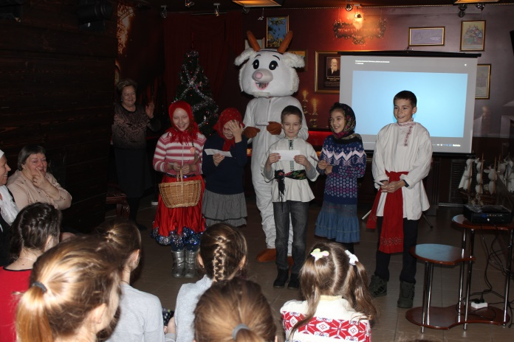

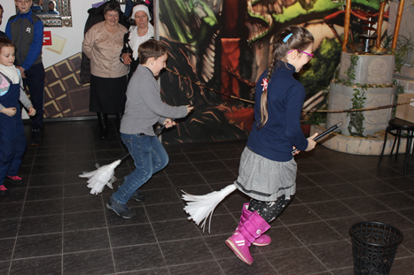

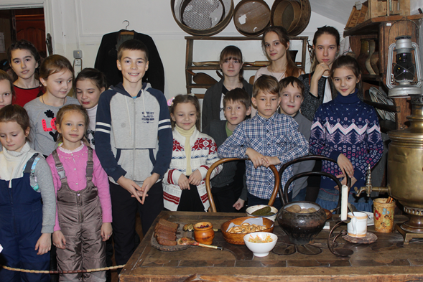

-Мастер- класс «Роспись зонта акриловыми красками»

-Фольклорный интерактивный праздник «Встречаем широкую масленицу»

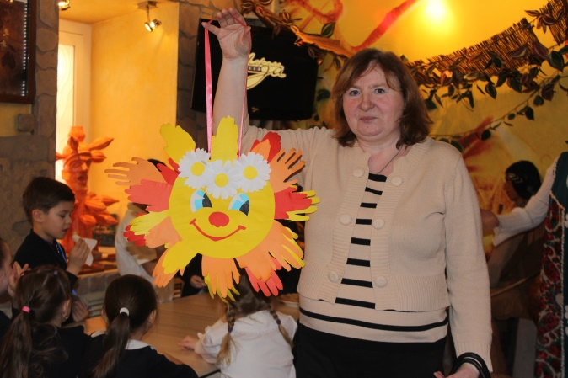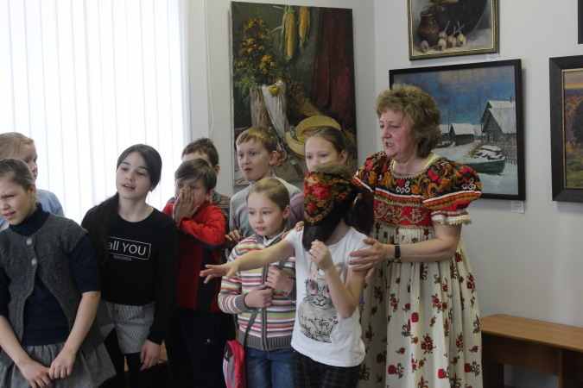
- Пленерные посещения музея учащимися ДШИ г. Покров ( в рамках договора о сотрудничестве)
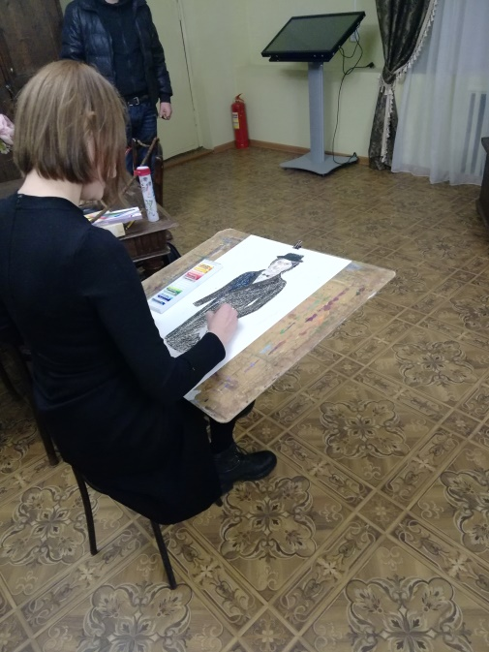

Директор Музея : ____________ /И.В. Соловьева/

